

**入侵检测与数字取证**

**黄雨卓 57117205**

**LAB5**

2020年9月17日

Local DNS Attack Lab

Task1: Conﬁgure the User Machine

0用户机192.168.43.223

1 DNS服务器192.168.43.104

2攻击者192.168.43.45

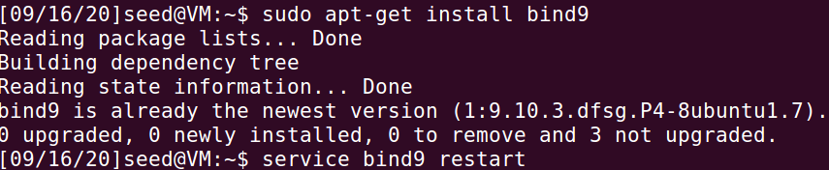



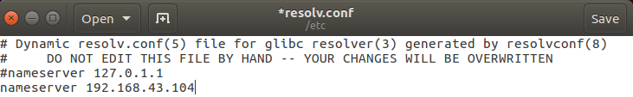

设置成功，用户机的DNS服务器已设为实验使用的DNS服务器

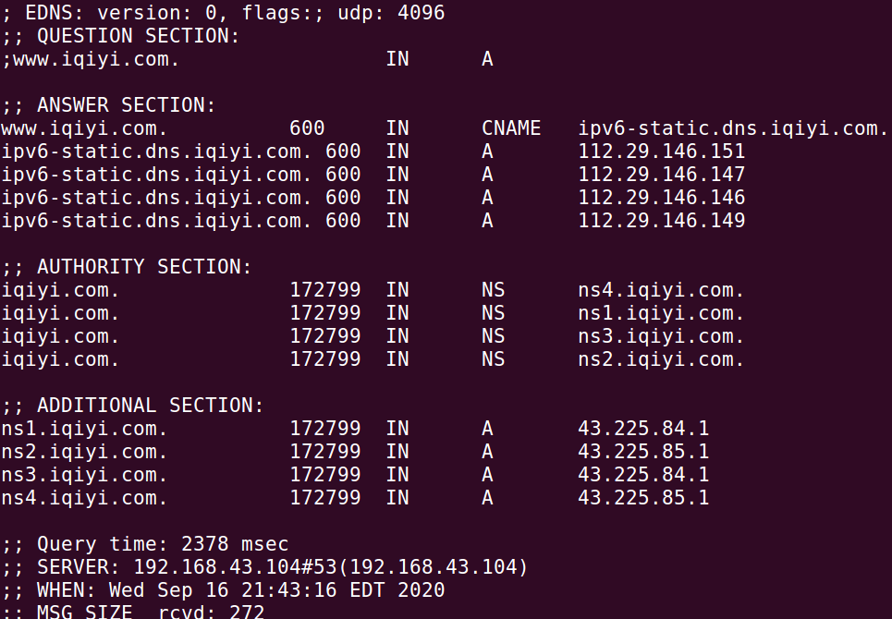

Task2: Setup a Local DNS Server



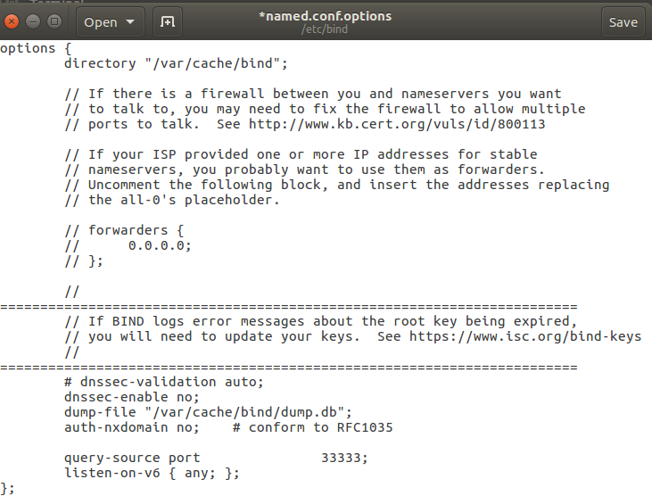

然后重启bind9

用户机连接www.iqiyi.com

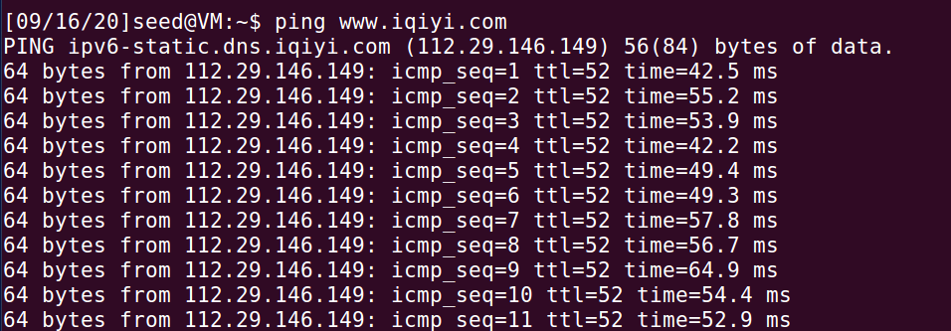

观察可得用户机优先连接我们配置的DNS服务器

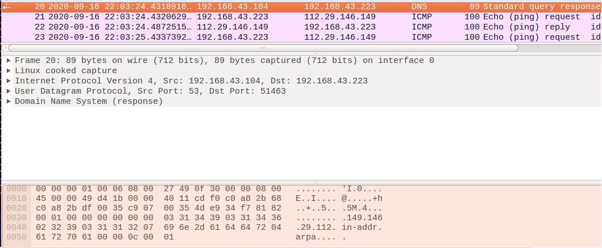

Task3: Host a Zone in the Local DNS Server

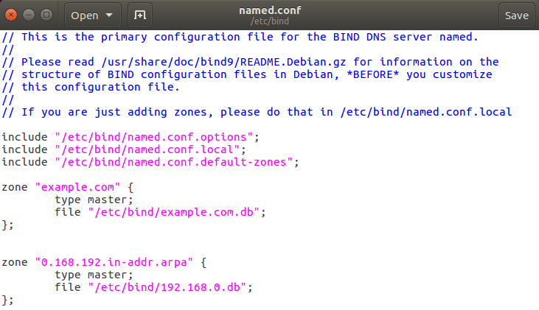

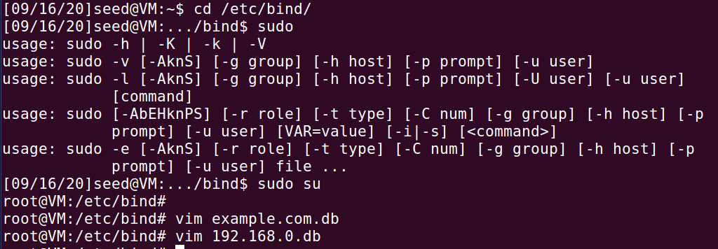

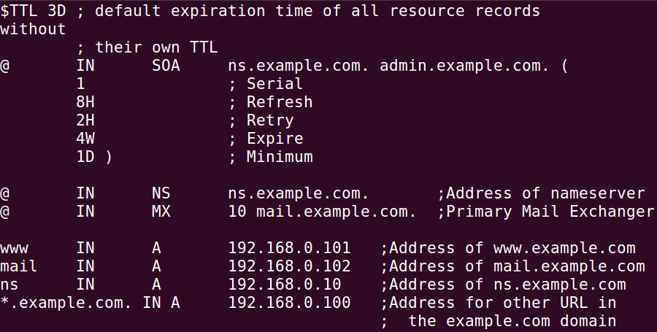

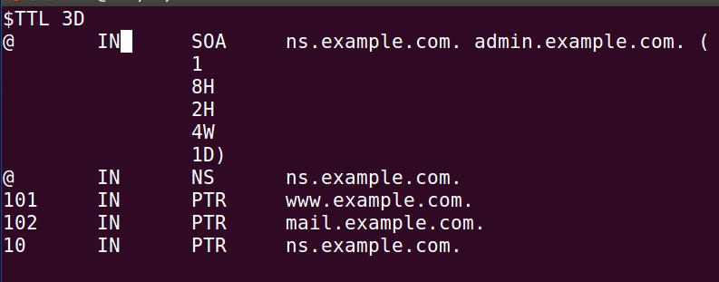



连不上，莫得办法

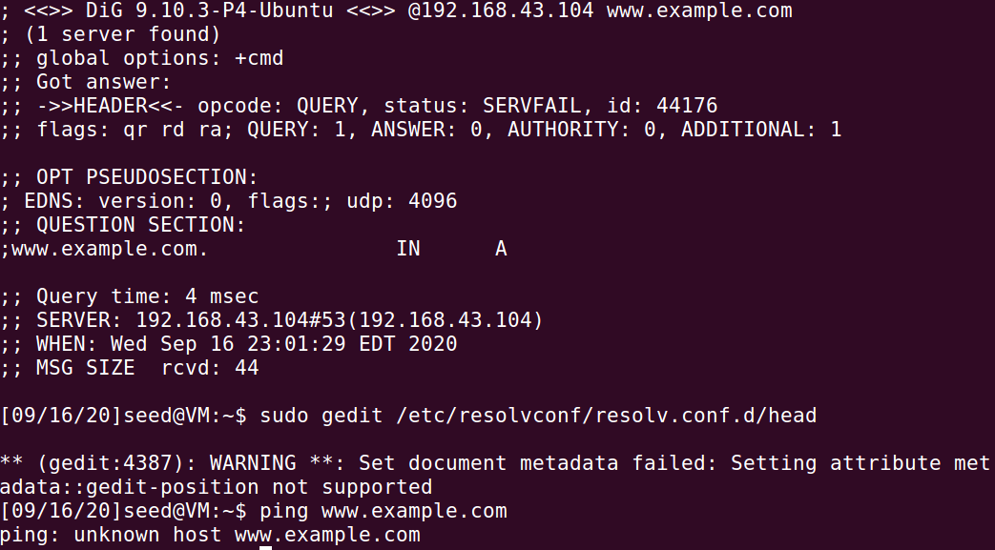

Task4: Modifying the Host File

攻击前

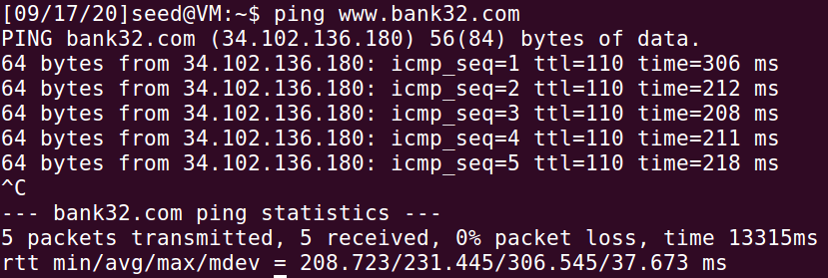

攻击后IP地址变为1.2.3.4

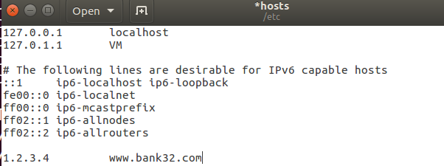

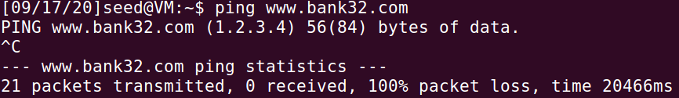

Task5: Directly Spooﬁng Response to User

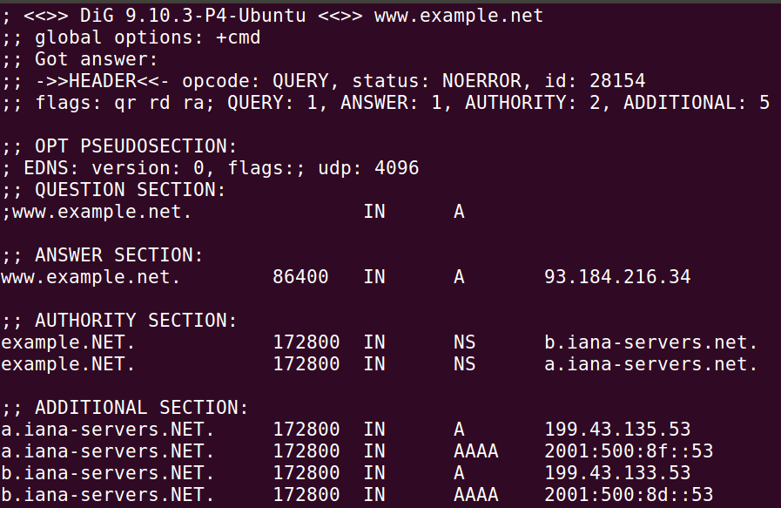



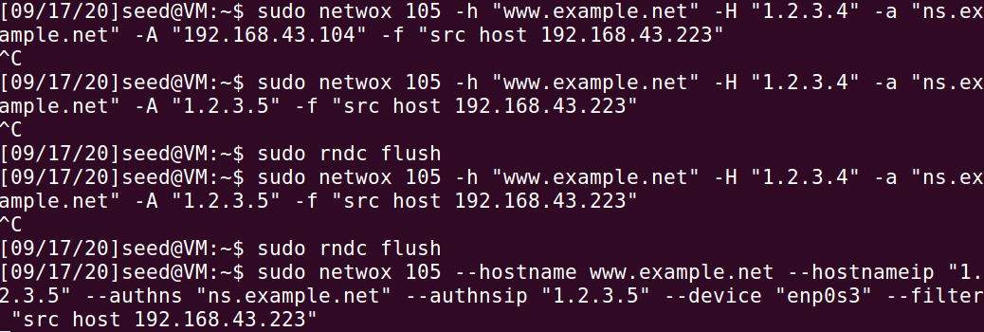

Task6: DNS Cache Poisoning Attack

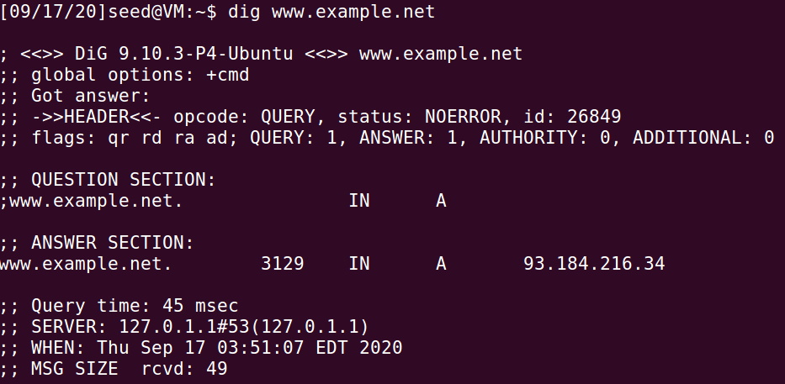





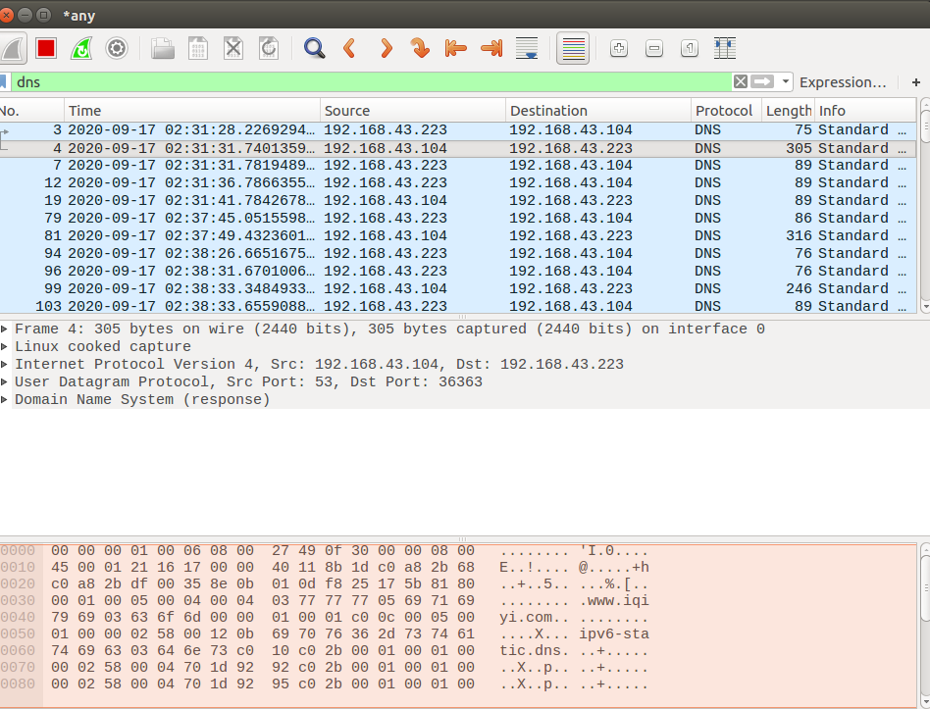

Task7: DNS Cache Poisoning: Targeting the Authority Section

